**Informe Levantamiento de Información Empresa hackaton**

**Paula Andrea Ruiz Monguí**

**Nicolas Andrés Parra Montano**

**Kevin David Macareno Ricardo**

**Servicio Nacional de Aprendizaje SENA**

**Centro de Diseño y Metrología**

**SenaSoft**

**Bogotá D.C.**

**2021**

Tabla De Contenido

**1.** INTRODUCCIÓN 3

**2.** OBJETIVOS 4

**3.** PLANTEAMIENTO DEL PROBLEMA 5

**4.** JUSTIFICACIÓN: 6

**5.** ALCANCE DEL PROYECTO 7

**6.** IMPACTOS: 8

**8.** LEVANTAMIENTO DE INFORMACIÓN 10

# INTRODUCCIÓN

Pese a la necesidad con la que contaba la empresa FEDESOFT de generar su propia base de datos con un buen control y manejo de información, se da paso a la realización de un sistema de información, el cual, ayuda a interactuar de manera simultánea diversos datos. Donde estos se relacionan entre sí, arrojando resultados deseados.

Se realizará un levantamiento de información minuciosa documentando procesos y requerimientos por parte de la empresa FEDESOFT, con la finalidad de tener una base de datos que contenga la información de lo requerido. Creando así un sistema de asignación de turnos a la empresa.

Esto le permitirá planear a la empresa FEDESOFT como controlar de la mejor manera los turnos de enfermeras que están laborando la empresa.

Los lenguajes que utilizamos para la realización de este sistema de información son HTML, PHP, JavaScript, CSS, .Ajax y Bootstrap.

# OBJETIVOS

**2.1 GENERAL:**

Crear la solución óptima para el problema con una base de arquitectura escalable y funcional,

Teniendo en cuenta los volúmenes de lectura de turnos y asignación de horarios. Proponer una

Base de desarrollo empleando infraestructura sostenible.

**2.2 ESPECIFICOS:**

-Aplicar métodos de recolección de información para conocer a fondo los procesos de la empresa FEDESOFT y detectar las posibles problemáticas que se estén presentando en los mismos.

-Diseñar los modelos de entidad relación y modelo relacional según los procesos de la empresa FEDESOFT.

-Desarrollar el sistema de información en la arquitectura UX/UI.

-Realizar distintas pruebas al sistema de información para verificar que cumpla con los requisitos funcionales que fueron definidos en la fase de análisis.

# PLANTEAMIENTO DEL PROBLEMA

Cuando ingresan los servicios de salud se determina la duración (cantidad de días), la intensidad (horas por día) y el personal requerido para atenderlo (enfermera o terapeuta). Por lo cual se requiere una solución que con esos parámetros de entrada permita hacer una programación de turnos para la duración total del servicio ¿Cómo puedo realizar una programación de turnos para los servicios de salud que tenga en cuenta las restricciones de duración máxima, especialidad y días de descanso?

# JUSTIFICACIÓN:

Para la implementación del Sistema de Control de turnos a enfermeras de la empresa FEDESOFT, vio conveniente desarrollar una aplicación entorno Web, que tenga la capacidad de registrar, actualizar, eliminar, informar entradas de pacientes y asignar la cantidad de enfermeras necesarias para cubrir cada especialidad en su área de trabajo. Dando también una asignación de horarios a cada enfermera dependiendo su especialidad y servicio encargado.

# ALCANCE DEL PROYECTO

El siguiente proyecto tiene como objetivo realizar una base de datos, para la gestión de asignación de turnos. Se tendrán presentes las fases de desarrollo, distribuidas en:

**5.1 Fase de Análisis de la información:** Emplearemos el método de recolección de datos como la observación y análisis de revisión de registros, esto con el fin de crear el sistema de información a la medida.

**5.2 Fase de planeación:** Realizaremos diferentes tipos de diagrama para la documentación Diagramas de Casos de Uso de Alto Nivel, Modelo Entidad Relación, Modelo Relacional, Diccionario de Datos, Diseño de Interfaz Gráfica del SI (Formularios Visual: Mockups).

**5.3 Fase de ejecución y evaluación:** Emplearemos lenguajes de programación para la creación del código y la base de datos PHP MYADMIN, realizando pruebas garantizando que el proyecto haya cumplido con los requisitos solicitados por el cliente. Por último, se le entregará un respaldo del Sistema al cliente, con los módulos de inventario totalmente funcionales.

# IMPACTOS:

Ya con una base de datos establecida se lograría reducir costos en la Empresa FEDESOFT.

**6.1 Impacto social:** los usuarios de la Empresa FEDESOFT, podrán aprovechar de un excelente sistema de asignación de turnos, generador de horarios y control de enfermeras por especialidad para su área, así mismo mejorar el desempeño del área o dependencia.

**6.2 Impacto tecnológico:** Al crear la base de datos estaríamos generando un gran aporte a la Empresa FEDESOFT. Optimizando la información en el sistema, obteniendo así, un mejor orden de los empleados y pacientes. Para que tecnológicamente aumentar la calidad de los servicios prestados al paciente.

**6.3 impacto ambiental:** Creando nuestra base de datos de asignación de turnos, podemos contribuir a la Empresa FEDESOFT a generar jornada de reciclaje con la cantidad de archivos acumulados, protegiendo el medio ambiente desarrollaremos todas las actividades y trabajos por medio de archivos PDF y otros documentos. Reduciendo así en gran parte el consumo del papel.

* 1. **impacto económico:** La base de datos nos permitirá cambios positivos en el trabajo de cada usuario, logrando una optimización de recursos tales como (papel, cartón, tinta, etc.). contribuyendo a la economización y ahorro de recursos económicos de la Empresa FEDESOFT.

1. CRONOGRAMA.

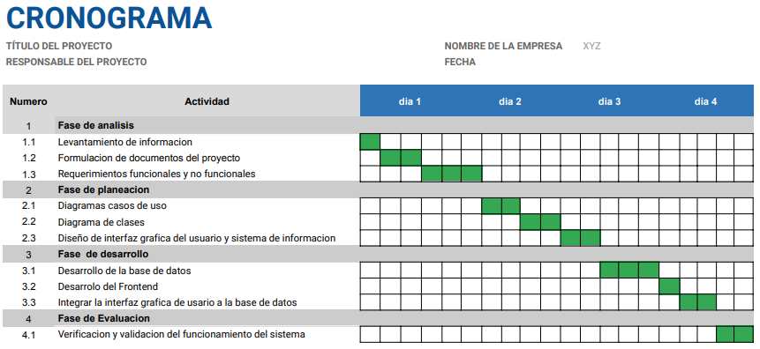



**Fase 1: Análisis**

# LEVANTAMIENTO DE INFORMACIÓN

Lo llevaremos a cabo utilizando los métodos interactivos que permiten una interacción directa con el cliente y los usuarios del sistema de información. Como lo son la Observación y revisión de registros.

8.1 la Observación porque: Las observaciones son registros tomados que no requieren participación. Estos registros se hacen mientras los participantes están involucrados en conductas rutinarias y se utilizan como un indicador de lo que los participantes hacen, en lugar de apoyarse completamente en los relatos de participantes sobre su propia conducta. Un ejemplo sería un investigador observando los planes educativos usados en un aula por un maestro de escuela pública.

8.2 La Revisión de Registros porque: La revisión de registros tiene lugar cuando un investigador examina y extrae información de documentos que contienen datos sobre el participante. Los registros revisados en una investigación pueden ser públicos o privados. Ejemplo de ello es un investigador recolectando información acerca de un padecimiento a partir de los historiales médicos de los pacientes.